مدينة تطوان | الرقم الاستدلالي للأثمان - شتنبر 2026
في شهر شتنبر 2026 ارتفعت أسعار الاستهلاك بمدينة تطوان بنسبة %‎0,4 خلال شهر واحد كما ارتفعت أسعار الاستهلاك بما يقارب %‎1,2 خلال سنة كاملة.

على المستوى الشهري، ارتفع الرقم الاستدلالي للمواد الغذائية ب %‎0,9 في شهر شتنبر 2026 مقارنة بشهر غشت 2026، ويعزى ذلك إلى زيادة أثمان المواد المكونة للمجموعات التالية: «اللحوم» ب %‎3,7، «الفواكه» ب %‎2,5، «الحليب، الجبن والبيض» ب %‎1,1، «الخبز والحبوب» ب %‎1,0، «مواد غذائية غير مصنفة في مكان آخر» ب %‎0,4، «المياه المعدنية والمشروبات المنعشة وعصير الفواكه والخضر» ب %‎0,3 و «السكر، المربى، العسل، الشكولاطة والحلويات» ب %‎0,2.
في حين، حافظ التغير الشهري للرقم الاستدلالي للمواد غير الغذائية على نفس المستوى جراء استقرار ثمن قسم: «صحة» . وعلى الرغم من الارتفاع المسجل في أثمان الأقسام التالية: «النقل» ب %‎1,0، «تعليم» ب %‎0,6، «الملابس والأحذية» ب %‎0,5 و «مواد وخدمات أخرى» ب %‎0,1. و الانخفاض المسجل في أثمان الأقسام التالية: «مطاعم وفنادق» ب %‎0,8، «الأثاث والأدوات المنزلية والصيانة المنزلية الروتينية» ب %‎0,7، «السكن، والمياه، والغاز، والكهرباء، وأنواع الوقود الأخرى» ب %‎0,5، «الترفيه والثقافة» ب %‎0,4 و «الاتصالات» ب %‎0,3. فإن ذلك لم يؤثر على التطور العام.
على المستوى السنوي، انخفض الرقم الاستدلالي للمواد الغذائية ب ‎0,7% في شتنبر 2026 مقارنة بنظيره من السنة الماضية،ويعزى ذلك إلى انخفاض أثمان المواد المكونة للمجموعات التالية: «الزيوت والذهنيات» ب %‎18,7، «الحليب، الجبن والبيض» ب %‎4,1، «الخضر» ب %‎3,9 و «السمك وفواكه البحر» و «الفواكه» ب %‎2,9. وعلى الرغم من الارتفاعات المسجلة في أثمان المواد المكونة للمجموعات التالية: «اللحوم» ب %‎12,0، «التبغ» ب %‎4,0، «السكر، المربى، العسل، الشكولاطة والحلويات» ب %‎2,8، «مواد غذائية غير مصنفة في مكان آخر» ب %‎1,7، «الخبز والحبوب» ب %‎1,2، «المياه المعدنية والمشروبات المنعشة وعصير الفواكه والخضر» ب %‎0,8 و «القهوة والشاي والكاكاو» ب %‎0,2 فإن ذلك لم يؤثر على التطور العام.
وعلى النقيض، سجل التغير السنوي لمؤشر المواد غير الغذائية ارتفاعا ب ‎2,8%. نتيجة التباين بين أقسامه حيث انخفض قسم «الترفيه والثقافة»ب‎2,0% ‏ بينما ارتفع «النقل»ب‎15,1% ‏
3- تطور معدل التغير السنوي (%) للرقم الاستدلالي للأثمان عند الاستهلاك لشهر شتنبر
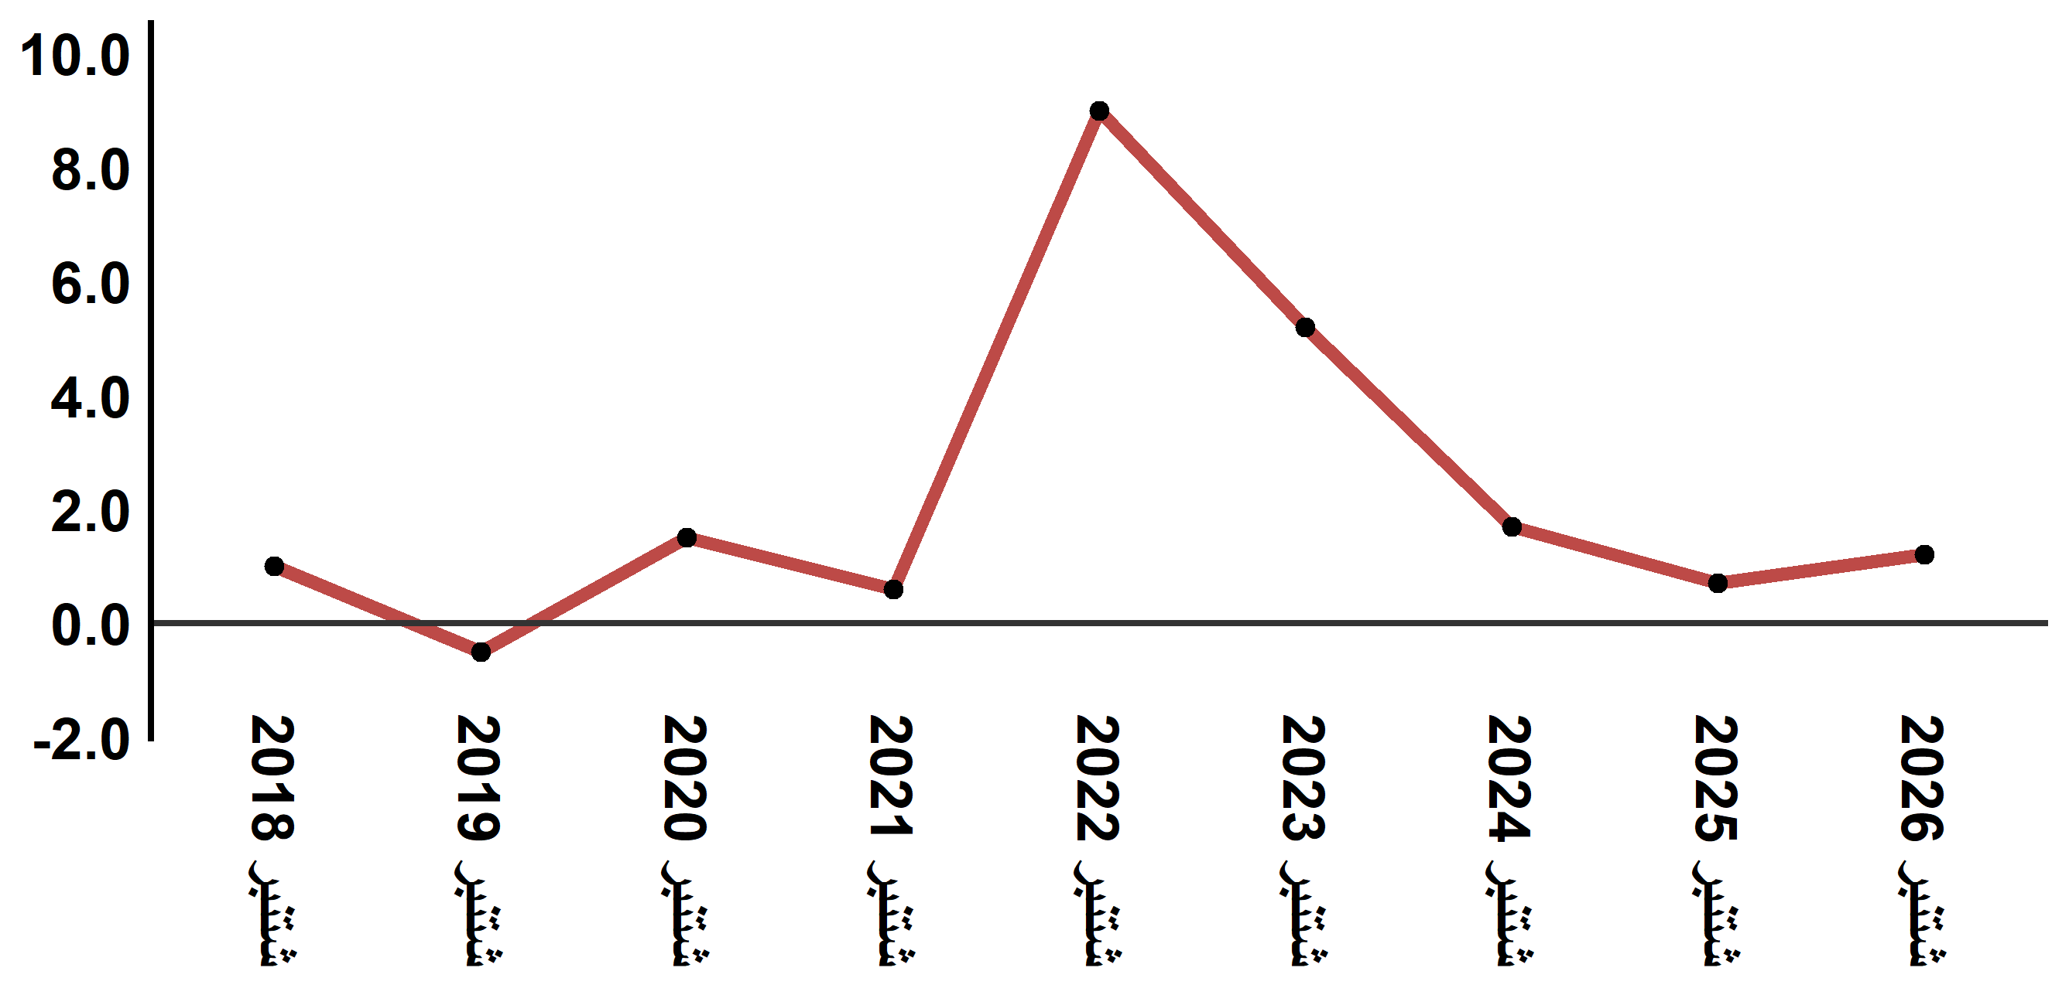
قراءة: في شتنبر 2026 ارتفع الرقم الاستدلالي للأثمان عند الاستهلاك ب ‎1,2% مقارنة بشهر شتنبر 2025
4- تطور التغير الشهري (%) للرقم الاستدلالي للأثمان عند الاستهلاك
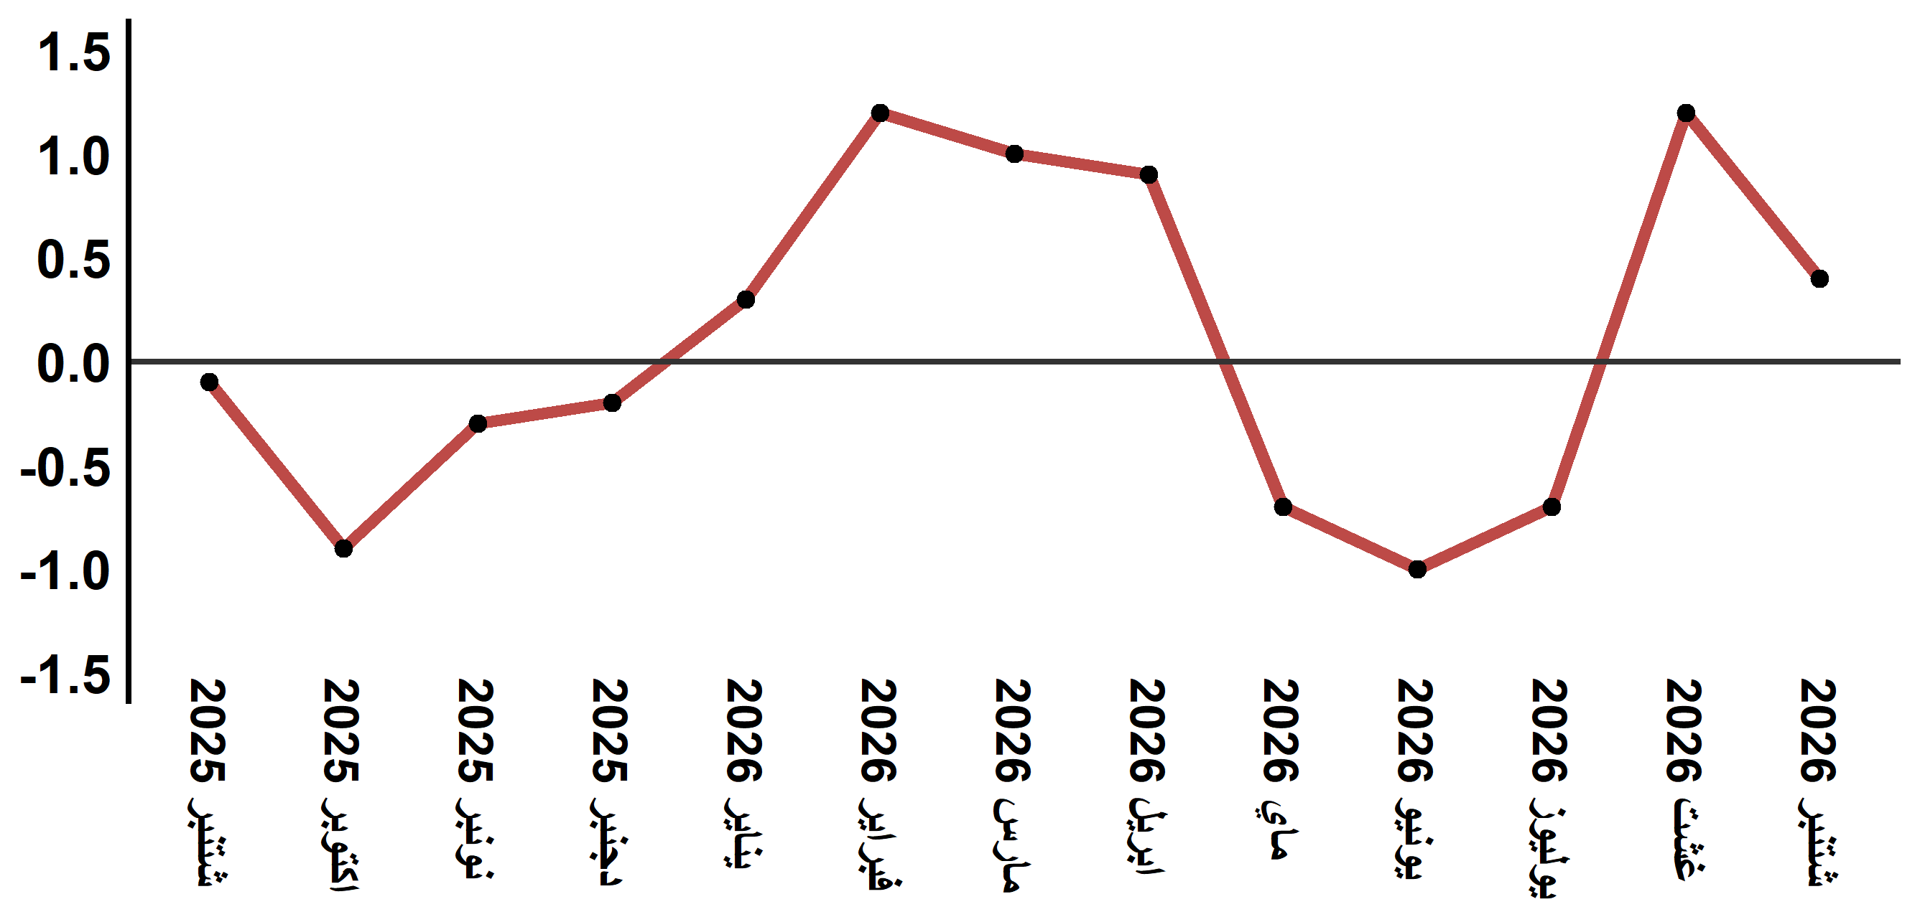
قراءة: عرف مستوى تغير الأثمان في شهر شتنبر 2026 ارتفاعا ب ‎0,4% بعدما كان ‎1,2% في شهر غشت 2026

جدول 3: الرقم الاستدلالي للأثمان عند الاستهلاك لمدينة تطوان: شتنبر 2026 (أساس 2017:100)
التغير (%) منذ |  |  | الرقم الاستدلالي لشهر |  |  |  |  | الترجيحات | أقسام المواد
12 شهرا | 3أشهر | شهر واحد | شتنبر 2026 | غشت 2026 | يوليوز 2026 | يونيو 2026 | شتنبر 2025 | الترجيحات | أقسام المواد
‎-0,7 | ‎1,0 | ‎0,9 | ‎133,4 | ‎132,2 | ‎130,1 | ‎132,1 | ‎134,4 | ‎40,725 | المواد الغذائية
‎-1,0 | ‎1,1 | ‎1,0 | ‎132,6 | ‎131,3 | ‎129,1 | ‎131,2 | ‎133,9 | ‎38,964 | 01- المواد الغذائية والمشروبات غير الكحولية
‎4,0 | ‎0,0 | ‎0,0 | ‎152,0 | ‎152,0 | ‎152,0 | ‎152,0 | ‎146,1 | ‎1,761 | 02- المشروبات الكحولية والتبغ
‎2,8 | ‎0,8 | ‎0,0 | ‎115,2 | ‎115,2 | ‎114,2 | ‎114,3 | ‎112,1 | ‎59,275 | المواد غير الغذائية
‎-1,2 | ‎0,0 | ‎0,5 | ‎112,2 | ‎111,6 | ‎111,8 | ‎112,2 | ‎113,6 | ‎5,835 | 03 - الملابس والأحذية
‎0,9 | ‎-0,5 | ‎-0,5 | ‎110,3 | ‎110,9 | ‎110,9 | ‎110,8 | ‎109,3 | ‎14,202 | 04 - السكن والماء والكهرباء والغاز ومحروقات أخرى
‎-0,1 | ‎-0,8 | ‎-0,7 | ‎110,7 | ‎111,5 | ‎111,4 | ‎111,6 | ‎110,8 | ‎5,602 | 05 - الأثاث والأدوات المنزلية والصيانة العادية للمنزل
‎-0,5 | ‎0,0 | ‎0,0 | ‎103,0 | ‎103,0 | ‎103,0 | ‎103,0 | ‎103,5 | ‎6,594 | 06 - الصحة
‎15,1 | ‎5,3 | ‎1,0 | ‎128,2 | ‎126,9 | ‎119,5 | ‎121,8 | ‎111,4 | ‎7,416 | 07 - النقل
‎-0,3 | ‎-0,2 | ‎-0,3 | ‎97,1 | ‎97,4 | ‎97,6 | ‎97,3 | ‎97,4 | ‎2,560 | 08 - المواصلات
‎-2,0 | ‎-0,6 | ‎-0,4 | ‎105,0 | ‎105,4 | ‎105,4 | ‎105,6 | ‎107,1 | ‎2,432 | 09 - الترفيه والثقافة
‎1,3 | ‎0,6 | ‎0,6 | ‎130,3 | ‎129,5 | ‎129,5 | ‎129,5 | ‎128,6 | ‎5,358 | 10 - التعليم
‎10,7 | ‎5,0 | ‎-0,8 | ‎129,2 | ‎130,2 | ‎129,1 | ‎123,1 | ‎116,7 | ‎2,468 | 11 - مطاعم وفنادق
‎2,8 | ‎0,3 | ‎0,1 | ‎122,8 | ‎122,7 | ‎122,5 | ‎122,4 | ‎119,5 | ‎6,808 | 12 - مواد وخدمات أخرى
‎1,2 | ‎0,9 | ‎0,4 | ‎122,7 | ‎122,2 | ‎120,7 | ‎121,6 | ‎121,3 | ‎100,000 | الرقم الاستدلالي العام
المصدر: المندوبية السامية للتخطيط، مديرية الإحصاء -البحث الوطني حول الأثمان عند الاستهلاك

